汽车公司的最优生产模型

(韶关学院，广东 韶关 512005)
1. 韶关学院02级应用数学本科班
2. 韶关学院03级信息技术(1)班
3. 韶关学院02级应用数学本科班

摘 要
本模型讨论的是汽车公司最优的生产安排问题．通过分析各种数据，了解各种费用的换算关系，利用标准成本给出了毛利润函数，同时又引进了货车之间的兑换比例，建立了汽车公司的最优生产模型．同时还考虑了”外包加工”和加班对生产模型的影响．对于模型的求解，本文主要是应用数学软件MATLAB．对于利用现有资源，公司的生产方案是A101型和A102型的产量分别是2056和622，此时每月的最大毛利润是449500；对于采用”外包加工”，公司要从其他公司最多以226元/台的价格购买A101型发动机1129台；对于加班，公司的最大毛利润是216210，低于利用现有资源，因此加班是不值得采用的．

关键词：标准成本；兑换比例；毛利润

- 问题的提出
一汽车公司为了使公司目前的情况得到最大的改观，要求在现有资源的条件下，应采取怎样的生产方案安排生产最为合理．如果可以通过”外包加工”增加发动机的装配能力，什么范围内的”外包加工”费用可以接受．如果考虑用加班的方法来提高发动机装配车间的生产能力，在知道发动机装配能力的增加值，提高的直接劳动力费用，和加班的固定管理费用的条件下，讨论加班的方法是否值得采用．

- 基本假设
- 公司各个车间的月生产能力固定不变
- 货车在各个车间装配的时间忽略不计
- 货车的销售时间忽略不计，即货车生产出后立刻销售出
- 两种类型货车的直接材料费用固定不变
- 两种类型货车的直接劳动力费用固定不变

3.符号约定
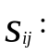表示第个车间单生产第型的月生产能力 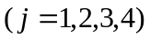
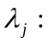表示在第个车间同时生产两种车型，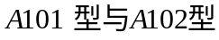的兑换比例
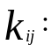表示在第个车间同时生产两种车型，第型的生产系数 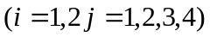
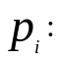表示第型车的售价
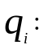表示每辆第型车的标准成本
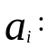表示每辆第型车的直接材料费用
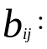表示每辆第型车在第个车间所需的直接劳动费用
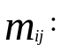表示每辆第型车在第个车间所需的管理费用
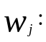表示第个车间每月不变的管理费用
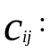表示每辆第型车在第个车间所需的基本管理费用
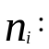表示每月第型车的产量
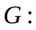表示每月的毛收益
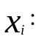表示外包加工的辆数
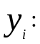表示外包加工的价钱
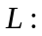表示毛利润所必须达到的指标
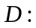表示外包加工总费用

4. 问题的分析
4.1 货车生产的流程图：

A101
生产材料
冲压车间
发动机装配
车间
A102型装配车间
A101型装配车间

市场
A102

4.2 相关概念的理解
标准成本：是指每个月分摊给每辆车的成本费用．是根据货车的产量的变化而变化的，与产量成反比．产量增加，标准成本就会减少；产量减少，标准成本就会增加．
每月总的管理费用：可分为每月不变管理费用和每月可变管理费用，而每月可变管理费用又与货车的产量成正比例关系．
兑换比例：由于车间生产A101型和A102型所需的人力、科技、复杂程度和生产时间的不同，同时生产A101型和A102型时，产量就会存在一定的比例关系

4.3 每月不变管理费用的分摊规则
由于A101型和A102型之间存在一个兑换比例，那么每月每辆A101型和A102型的不变管理费用也就不同，应该根据这个兑换比例进行分摊

5．模型的建立
5.1 模型一的建立
目标函数： 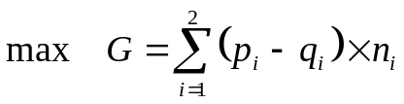
其中 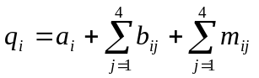
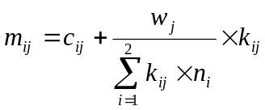
约束条件：
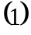 各个车间产量的约束：
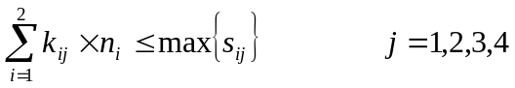
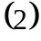 整数约束：
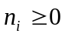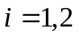
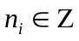

5.2 模型二的建立
目标函数： 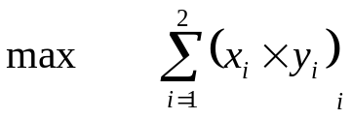
约束条件：
毛利润的约束：
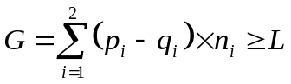
其中
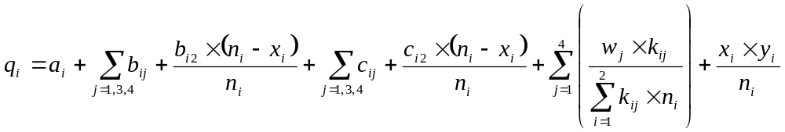 各个车间产量的约束：
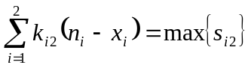
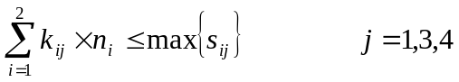
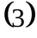 产量与外包加工量的关系：
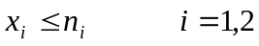
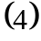 整数约束：
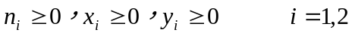
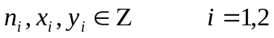

- 模型的求解
6.1 兑换比例与生产系数
通过对题目中的各种表格中的数据进行对比和计算，我们可以得出各个车间的兑换比例：
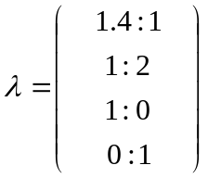
而为了模型表达的方便，我们令生产系数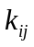表示兑换比例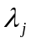的比例前项与比例后项，即：
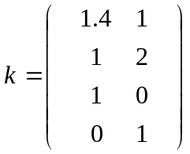

6.2 模型一的求解
6.2.1 根据问题一的数据利用数学软件MATLAB，得出模型一的最优解为
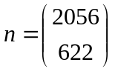
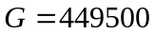
此时在这种生产水平下的标准成本：

两种类型货车的标准成本 | A101型 | A102型
直接材料费用 | 1200 | 1000
直接劳力费用  冲压  发动机装配  总装配 | 40  60  100 | 30  120  75
管理费用  冲压  发动机装配  总装配 | 174  131  219 | 139  252  246
合计 | 1924 | 1862

    - 根据问题三的数据对模型一进行求解，得出的最优解为
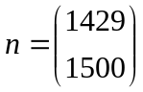
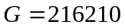
所以，加班的方法不值得采用．

6.3 模型二的求解
由于公司是为了得到更多的毛利润才采用外包加工，也就是说模型二的毛利润应该比模型一的要大，所以我们取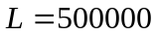
利用MATLAB得出模型二的最优解
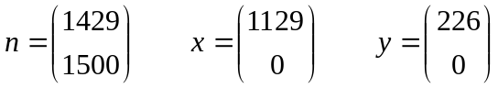
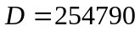
此时在这种生产水平下的标准成本：
两种类型货车的标准成本 | A101型 | A102型
直接材料费用 | 1200 | 1000
直接劳力费用  冲压  发动机装配  总装配 | 40  13  100 | 30  120  75
管理费用  冲压  发动机装配  总装配 | 174  41  238 | 139  238  175
合计 | 1806 | 1777

7．模型的评价与改进
本模型充分考虑了汽车公司的经济利益，使汽车公司所获得的毛利润最大，同时又使公司的现有资源得到了较充分的利用．为了具有较强的现实意义，模型还分析了利用”外包加工”和加班提高装配能力、增加收益的可行性．此外，还给出了每辆货车的标准成本(以及分摊给每辆车的各种费用),使得汽车公司的盈亏和收益一目了然．
当然,模型也存在一些不足，为了使模型简化，有些费用都固定不变，而在实际中是变化的．另外，由于本模型是一个整数规划问题，在用MATLAB求解时，求出的值有些是小数，我们就运用了定界搜索的方法，尽量避免有小数出现，因此得到的值有一定的误差．

８．参考文献
[1] 王沫然业出版社,2001年
[2] 李强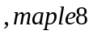基础应用教程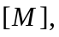中国水利水电出版社,2004年

